รายงานการปฏิบัติราชการประจำเดือนพฤศจิกายน 2566
ประจำปีงบประมาณ พ.ศ. 2567
สถานีตำรวจภูธรกงหรา

งานป้องกันปราบปราม
1.ตรวจค้นบุคคลยานพาหนะ จำนวน 205 ครั้ง

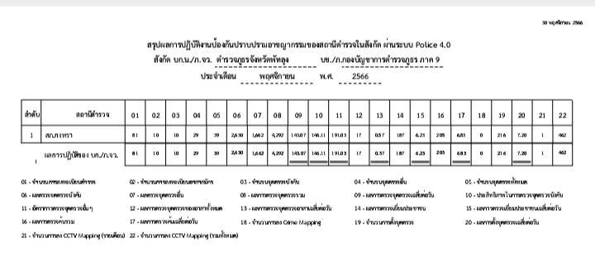

2.จับกุม
-ยาเสพติด 3 ราย ผู้ต้องหา 3 คน
- วันที่ 14 พ.ย.2566 จับกุมตัวผู้ต้องหา 1 ราย 1 คน พร้อมของกลางยาบ้า 17 เม็ด

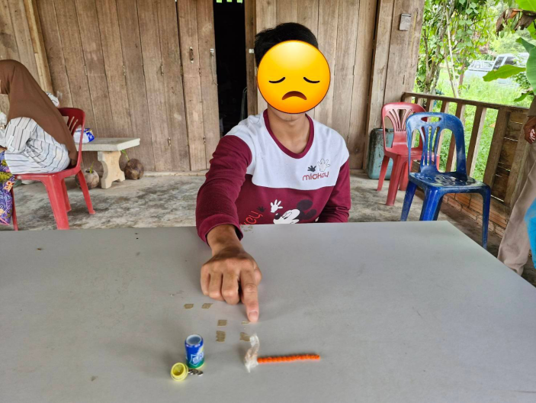
- วันที่ 21 พ.ย.2566 จับกุมตัวผู้ต้องหา 1 ราย 1 คน พร้อมของกลางยาบ้า 123 เม็ด

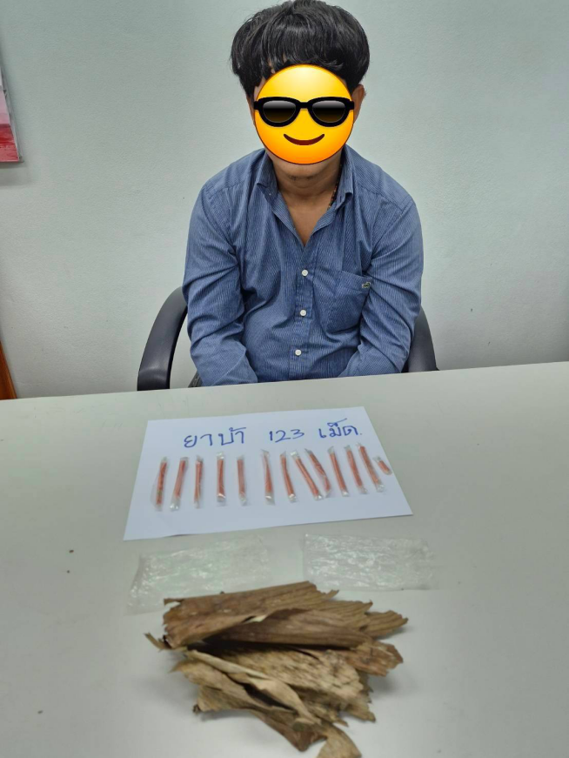

- วันที่ 30 พ.ย.2566 จับกุมตัวผู้ต้องหา 1 ราย 1 คน เสพยาเสพติดให้โทษประเภท1(ยาบ้า)

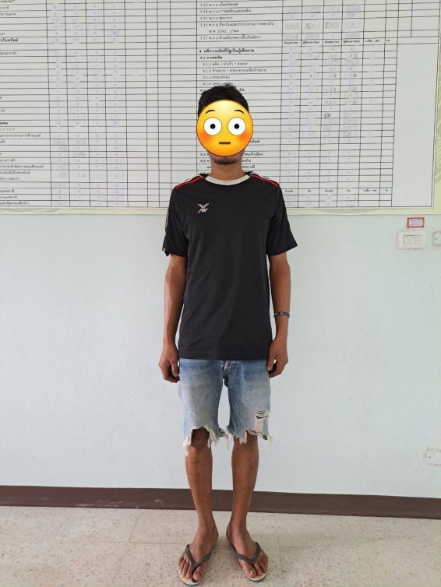

3.ซ้อมแผนเผชิญเหตุ จำนวน 1 ครั้ง
วันที่ 28 พ.ย.66 ซักซ้อมแผนเผชิญเหตุ ชิงทรัพย์ร้านทองไทยทวี2 ม.8 ต.คลองทรายขาว อ.กงหรา
จ.พัทลุง
- ตั้งด่าน จำนวน 30 ครั้ง

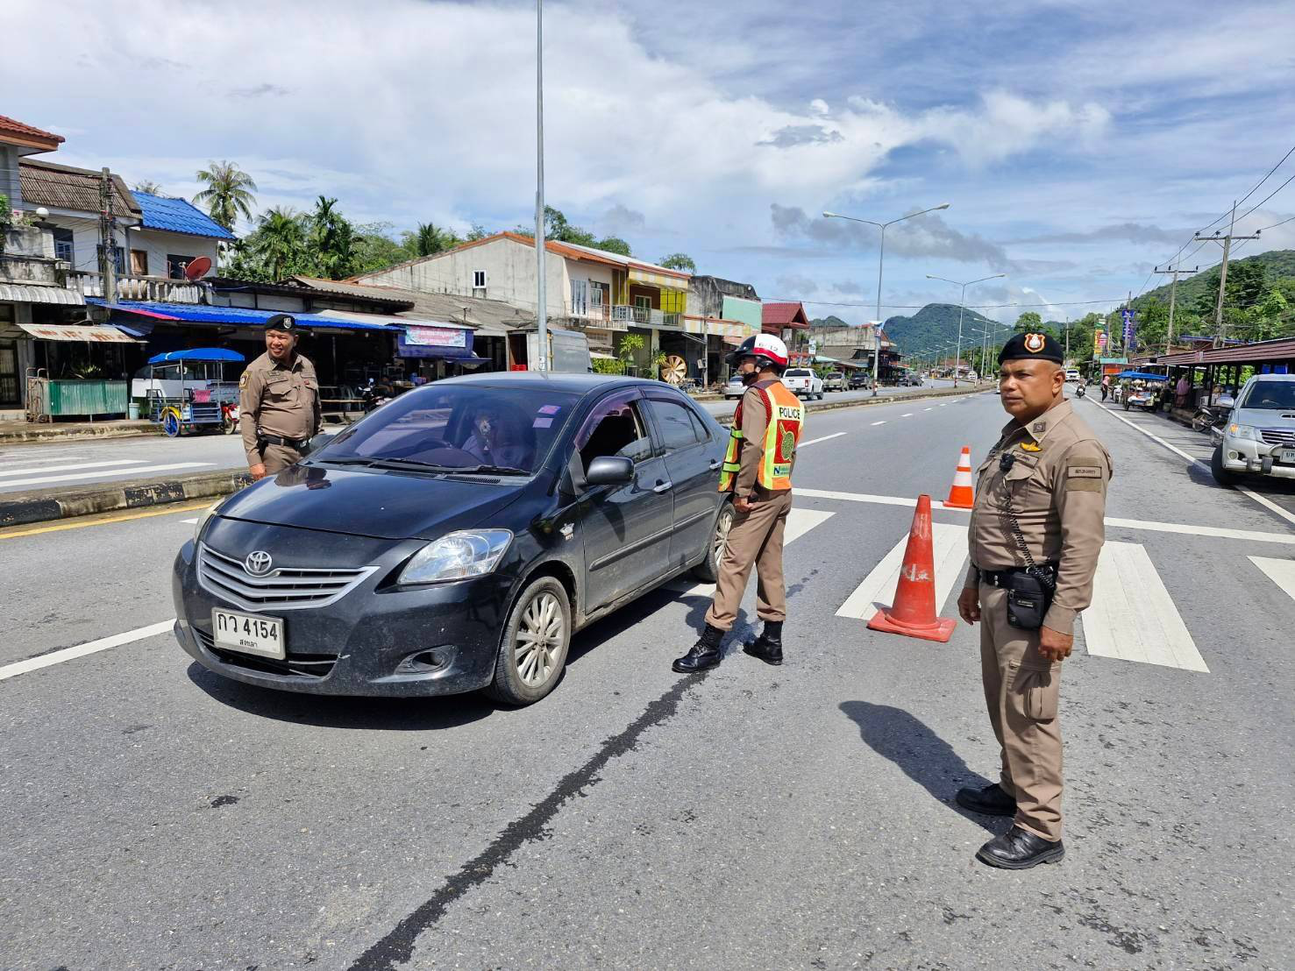

5.ตรวจสถานบริการ จำนวน 15 ครั้ง

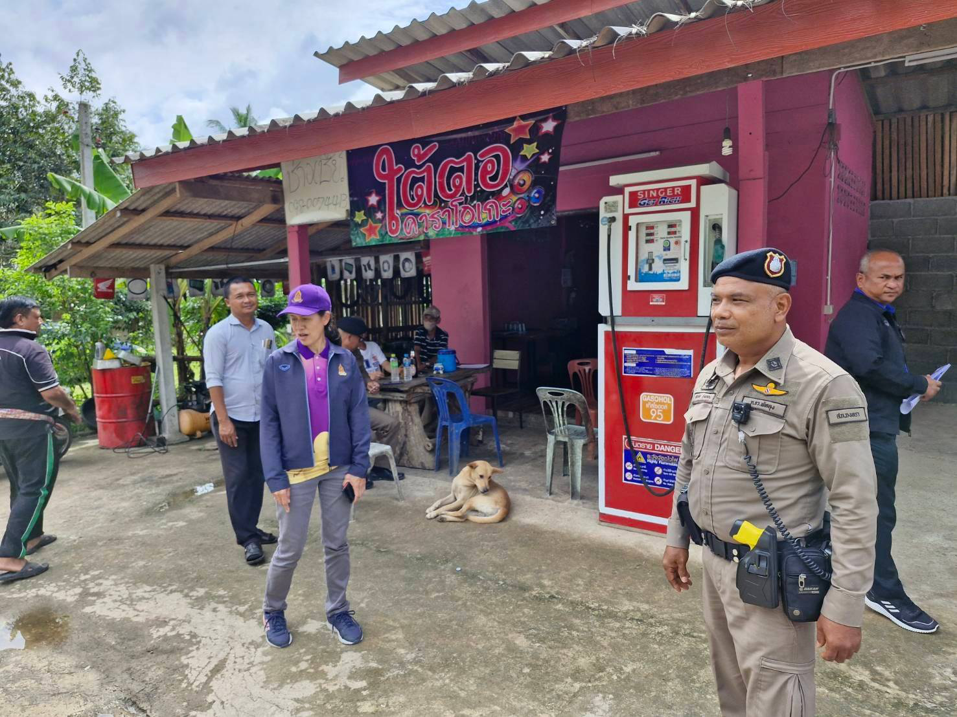

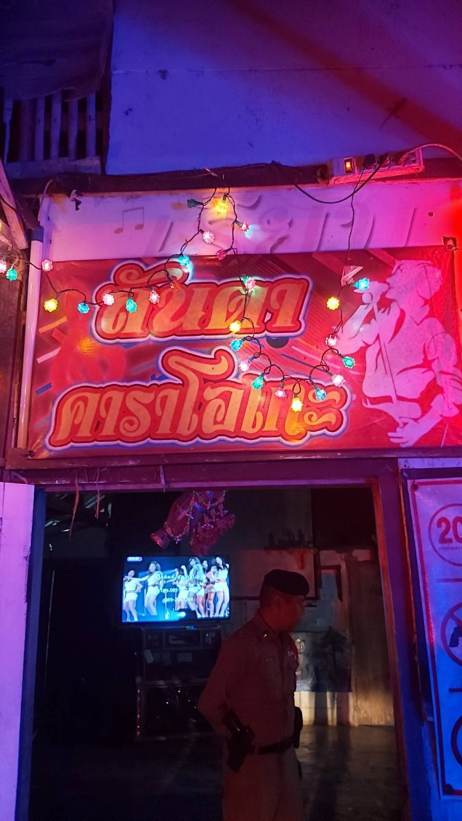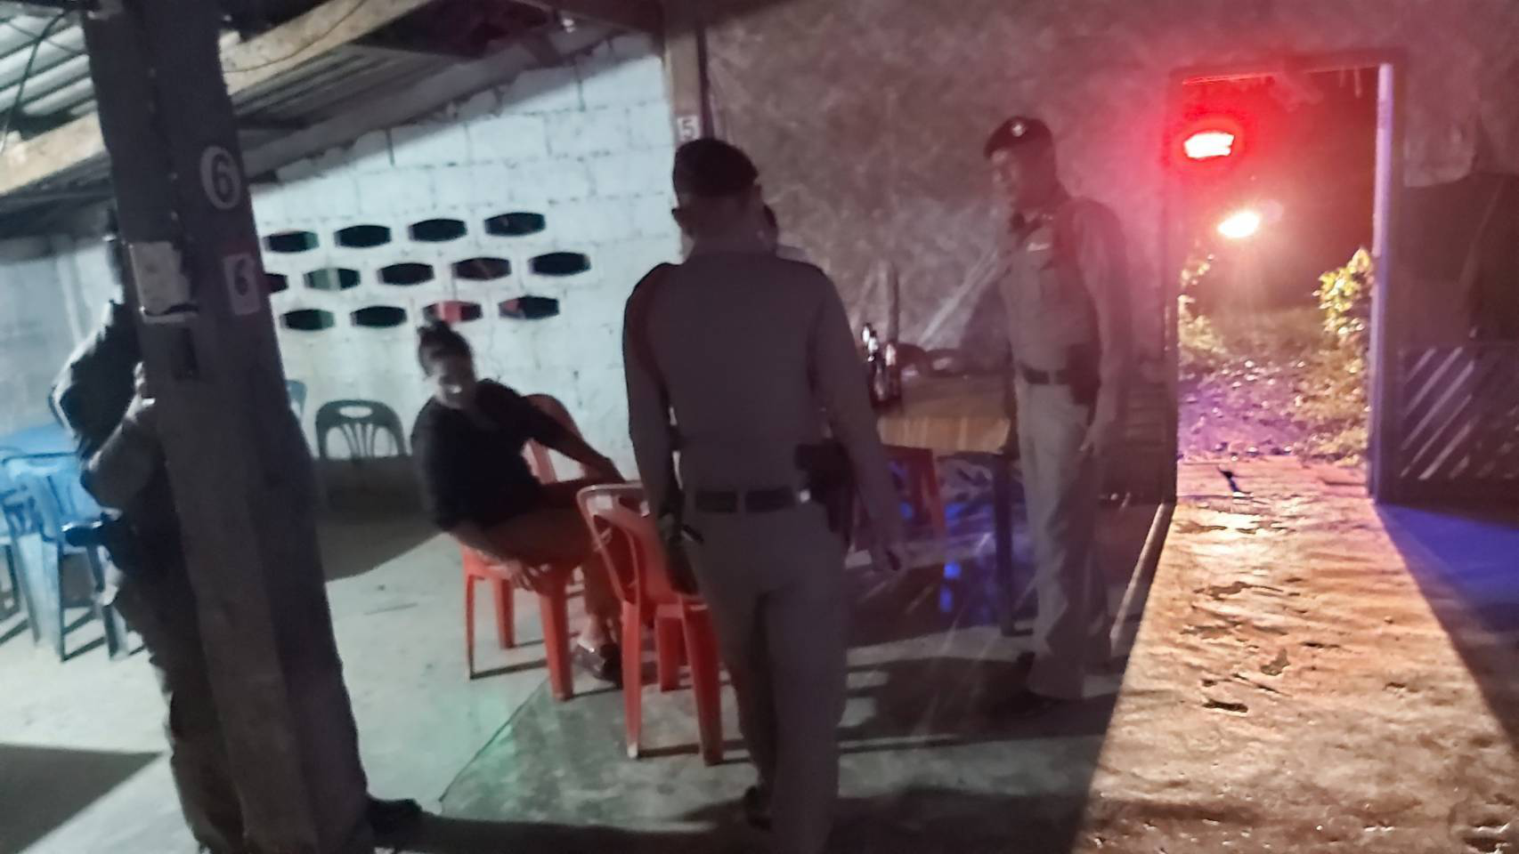

การซักซ้อมแผนเผชิญเหตุ
(เหตุชิงทรัพย์ ปล้นทรัพย์ ร้านทองไทยทวี ๒ สาขาอำเภอกงหรา
ของ สถานีตำรวจภูธรกงหรา

(สมมุติฐานเหตุการณ์)

๑.เมื่อ ๒๘ พ.ย.๖๖ เวลาประมาณ ๑๐.๓๐ น. ด.ต.มานะ เส็นบัตร พนักงานวิทยุสื่อสาร ได้รับแจ้ง ศูนย์วิทยุ๑๙๑ ภ.จว.พัทลุง ว่าได้มีเหตุคนร้ายได้ก่อเหตุชิงทรัพย์(ร้านทองไทยทวี๒ ) สาขาอำเภอกงหรา ม.๘ ต.คลองทรายขาว อ.กงหรา จ.พัทลุง จึงได้โทรศัพท์แจ้งร.ต.อ.ศราวุธ ช่วยจันทร์ หน.ชป.๒๐ เข้าไปตรวจสอบที่เกิดเหตุ และแจ้งให้พนักงานวิทยุสื่อสาร(ด.ต.มานะ เส็นบัตร ) วิทยุสื่อสารแจ้งสายตรวจต่างๆ แล ชุดปฏิบัติการสืบสวน ทราบถึงเหตุชิงทรัพย์ฯ พร้อมรายงานเหตุให้ผู้บังคับบัญชาทราบ
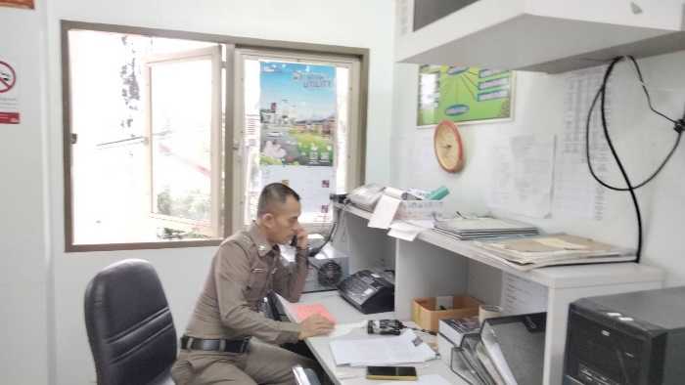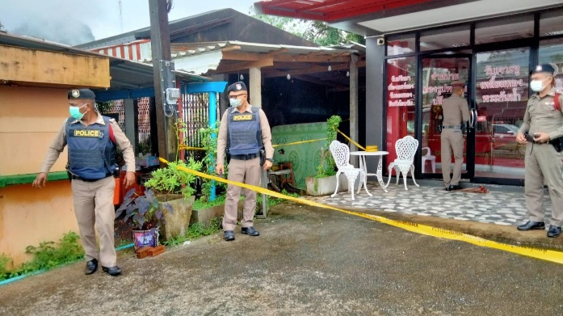
๒.พ.ต.อ.ปิยะวัฒน์ ขวัญศรี ผกก.สภ.กงหรา เมื่อได้รับแจ้งเหตุจากพนักงานวิทยุสื่อสาร จึงได้สั่งการให้พ.ต.ท.สามารถ ไกรสิทธิ์ รอง ผกก.ป.สภ.กงหรา , พ.ต.ท.จำเริญ จุลนวล สวป.สภ.กงหรา สั่งการให้ข้าราชการตำรวจ สภ.กงหรา ทุกชุดปฏิบัติการ มารวมแถวบริเวณหน้า สภ.ฯ เพื่อรับฟังคำชี้แจงในการปฏิบัติการป้องกันเหตุ และระงับเหตุ ดังกล่าว
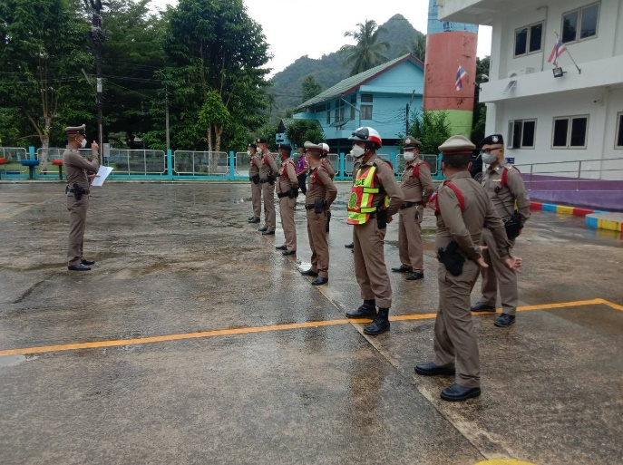

๓.พ.ต.ท.จำเริญ จุลนวล สวป.ฯ เมื่อรับคำสั่งจากผกก.ฯจึงได้นำกำลังชุดปฏิบัติการต่างๆ ไปจุดที่เกิดเหตุ ร้านทองไทยทวี๒ สาขาอำเภอกงหรา ม.๘ ต.คลองทรายขาว อ.กงหรา จ.พัทลุง
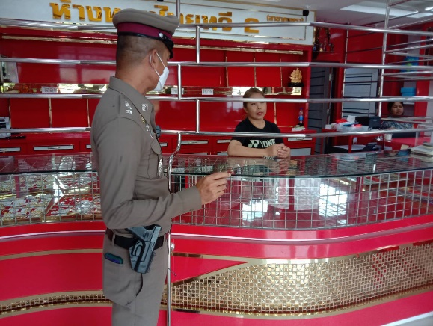

๔.ร้อยเวร๓๐ เดินทางมาที่เกิดเหตุพร้อมด้วยเจ้าหน้าที่ตร.กองพิสูจน์หลักฐานจาก ภ.จว.พัทลุง ได้ร่วมกันตรวจสถานที่เกิดเหตุ เก็บหลักฐานเพื่อนำไปตรวจพิสูจน์ โดยมี จนท.สายตรวจจราจรให้ความสะดวกด้านการจราจรบริเวณที่เกิดเหตุ และมี เจ้าหน้าที่ตำรวจชุด ร้อยเวร๒๐ /พร้อม ชป.ฯ เข้าปฏิบัติการใช้ ( Police Line ) เชือกกั้นที่เกิดเหตุ เพื่อป้องกันหลักฐานถูกทำลายหรือเสียหาย
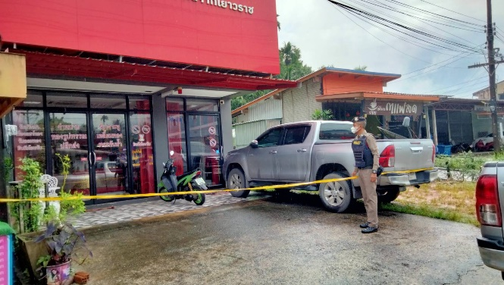
๕.จากการดูกล้องวงจรปิด ( CCTV ) ลำดับเหตุการณ์ในการชิงทรัพย์ของคนร้ายในครั้งนี้ คนร้ายจำนวน ๒ คนใช้ยานพาหนะรถจักรยานยนต์ ไม่ทราบยี่ห้อสีแดง ขับวนเวียนอยู่บริเวณหน้าร้านทอง เมื่อได้โอกาส ๑ ใน ๒ ของคนร้ายได้ลงจากรถคันดังกล่าว เข้ามาในร้านทองไทยทวี๒ ใช้อาวุธปืนจี้บังคับเอาทรัพย์สิน เงินสดจำนวน ๘,๐๐๐ บาท พร้อมทองรูปพรรณ จำนวน ๒ เส้น รวมน้ำหนัก ๒ บาท คิดเป็นเงิน ๕๐,๐๐๐ บาท ไปจากผู้เสียหาย และต่อมาเจ้าหน้าที่ตำรวจ ได้วางกำลังตั้งจุดตรวจ/จุดสกัดบริเวณพื้นที่รับผิดชอบ ประมาณ ๓๐ นาที พบผู้ต้องสงสัยเป็นชาย จำนวน ๒ คน ขับขี่รถจักรยานยนต์ไปตามถนนสายน้ำตกนกรำ ม.๑ ต.คลองทรายขาวฯ ชุดจับกุมจึงได้ติดตามไปพบคนร้ายบริเวณหน้าไร่ชาพันไมล์ จึงได้ให้สัญญาณให้หยุดแล้วเข้าทำการตรวจตรวจสอบ ปรากฏว่าเป็นคนร้ายที่ชิงทรัพย์จากที่เกิดเหตุมาจริงๆ พร้อมตรวจค้นพบของกลางดังกล่าว จึงได้ทำการจับกุมตัวส่งพนักงานสอบสวน เพื่อดำเนินการตามกฎหมายต่อไป
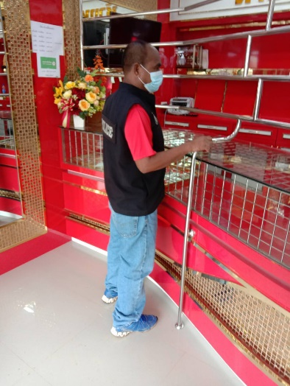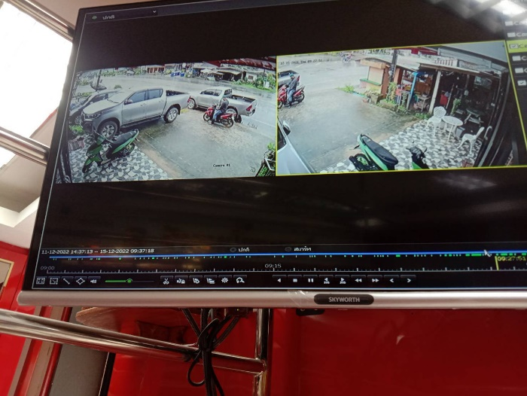

๖.หลังเสร็จสิ้นภารกิจการซักซ้อมแผนเผชิญเหตุดังกล่าว พ.ต.อ.ปิยะวัฒน์ ขวัญศรี ผกก.สภ.กงหรา ได้เรียกชุดปฏิบัติการต่างๆร่วมประชุม เพื่อชี้แนะนำข้อดี ข้อเสีย แนะข้อบกพร่อง เพื่อนำไปแก้ไขในการซักซ้อมแผนครั้งต่อไป พร้อมกล่าวขอบคุณชุดปฏิบัติการต่างๆ และขอบคุณหน่วยงานนอก ที่ได้มาร่วมซักซ้อมแผนดังกล่าว
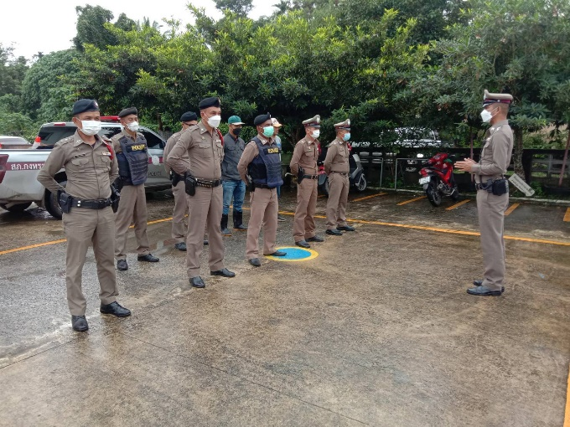

๗.ซักซ้อมแผนเผชิญเหตุชิงทรัพย์ร้านทอง ลงในระบบ Police 4.0
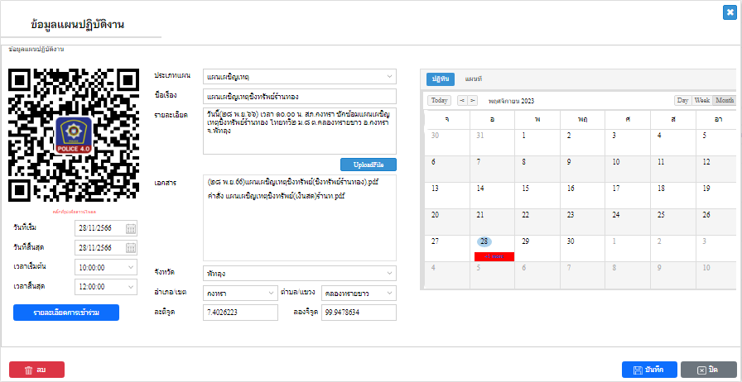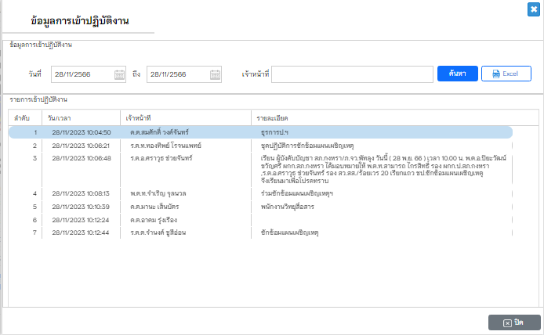

ธุรการงานป้องกันปราบปราม
โทร.๐๗๔-๖๘๗-๐๓๕

